ПРАВИЛА

ЗАПОЛНЕНИЯ

ЛИЧНЫХ

КАРТОЧЕК

Заполнение личных карточек

при ежегодной обзорной встрече

1. Оценка

В процессе обзорной встречи руководитель совместно с подчиненным оценивает:
- результаты выполнения поставленных задач за прошедший год
- компетенции сотрудника

Оценка осуществляется с помощью выставления рейтингов. Описание рейтингов можно найти в Приложении 1.

Итоговые данные необходимо внести в личную карточку сотрудника:

- рейтинг за достижение каждой бизнес-цели, сопроводив обязательно это комментариями
- итоговый рейтинг по всем бизнес-целям

ПРАВИЛЬНЫЙ ВАРИАНТ

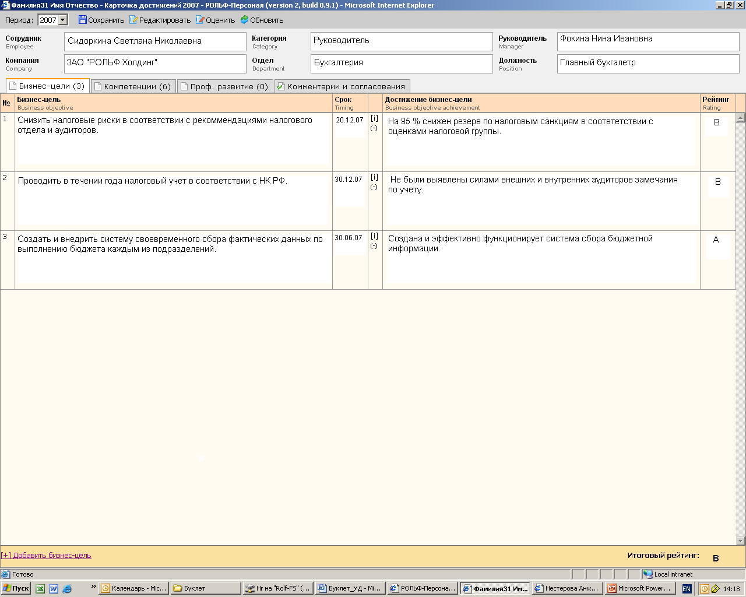
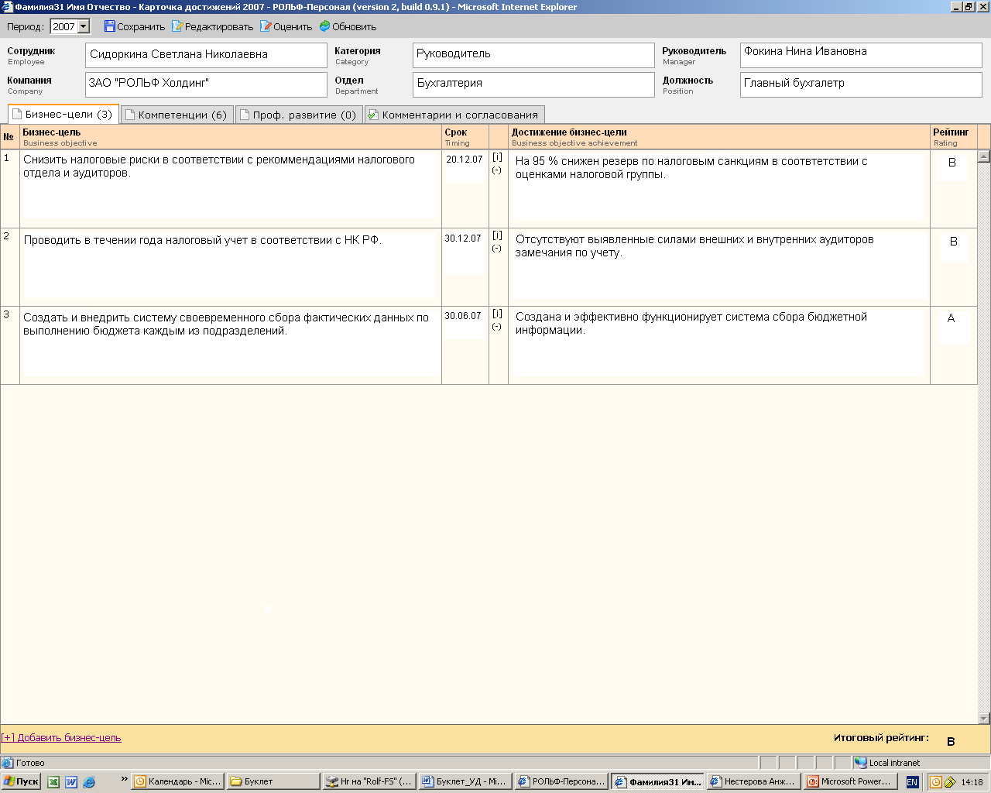

НЕВЕРНЫЙ ВАРИАНТ

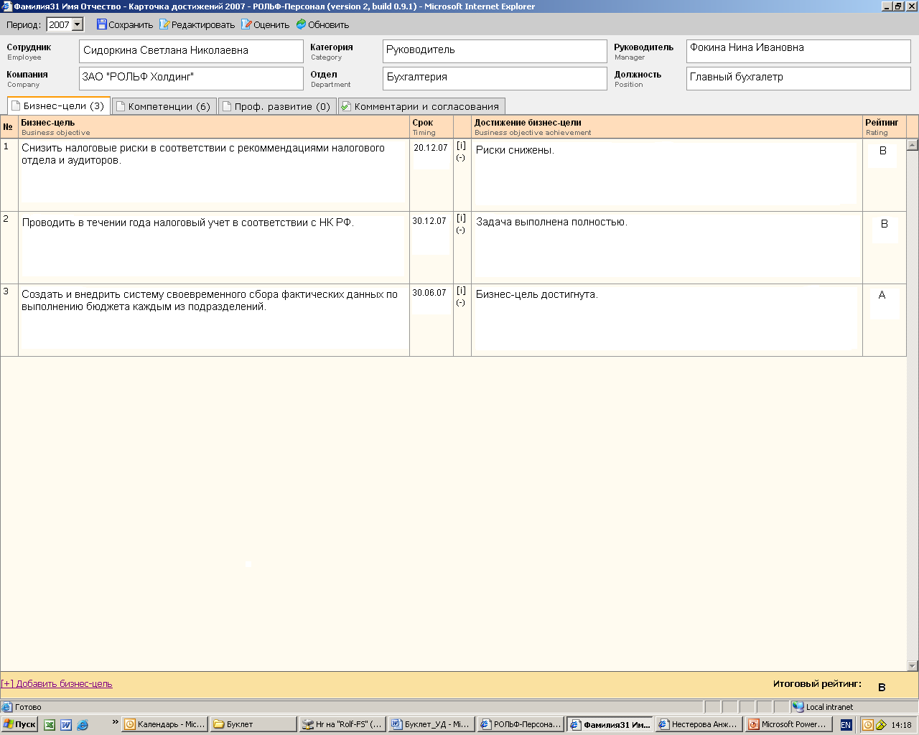

- рейтинг по каждой компетенции, сопроводив обязательно это описанием достижений по каждой компетенции
- итоговый рейтинг по всем компетенциям

ЛУЧШИЙ ВАРИАНТ

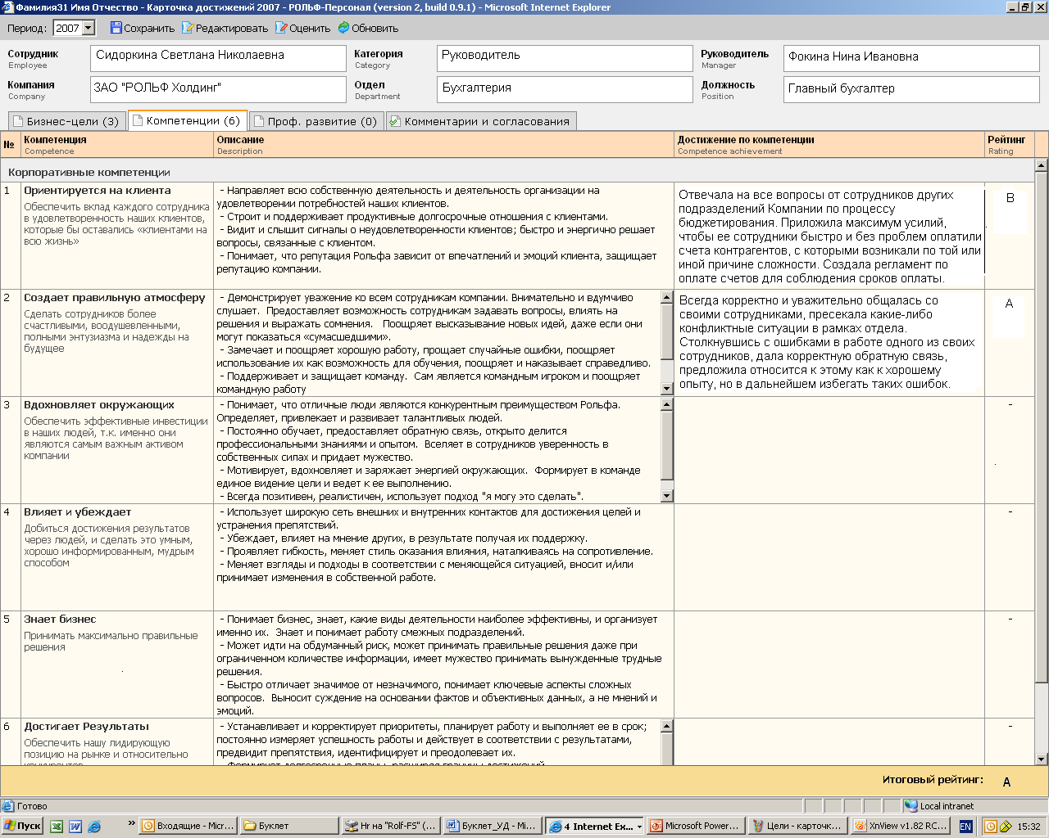
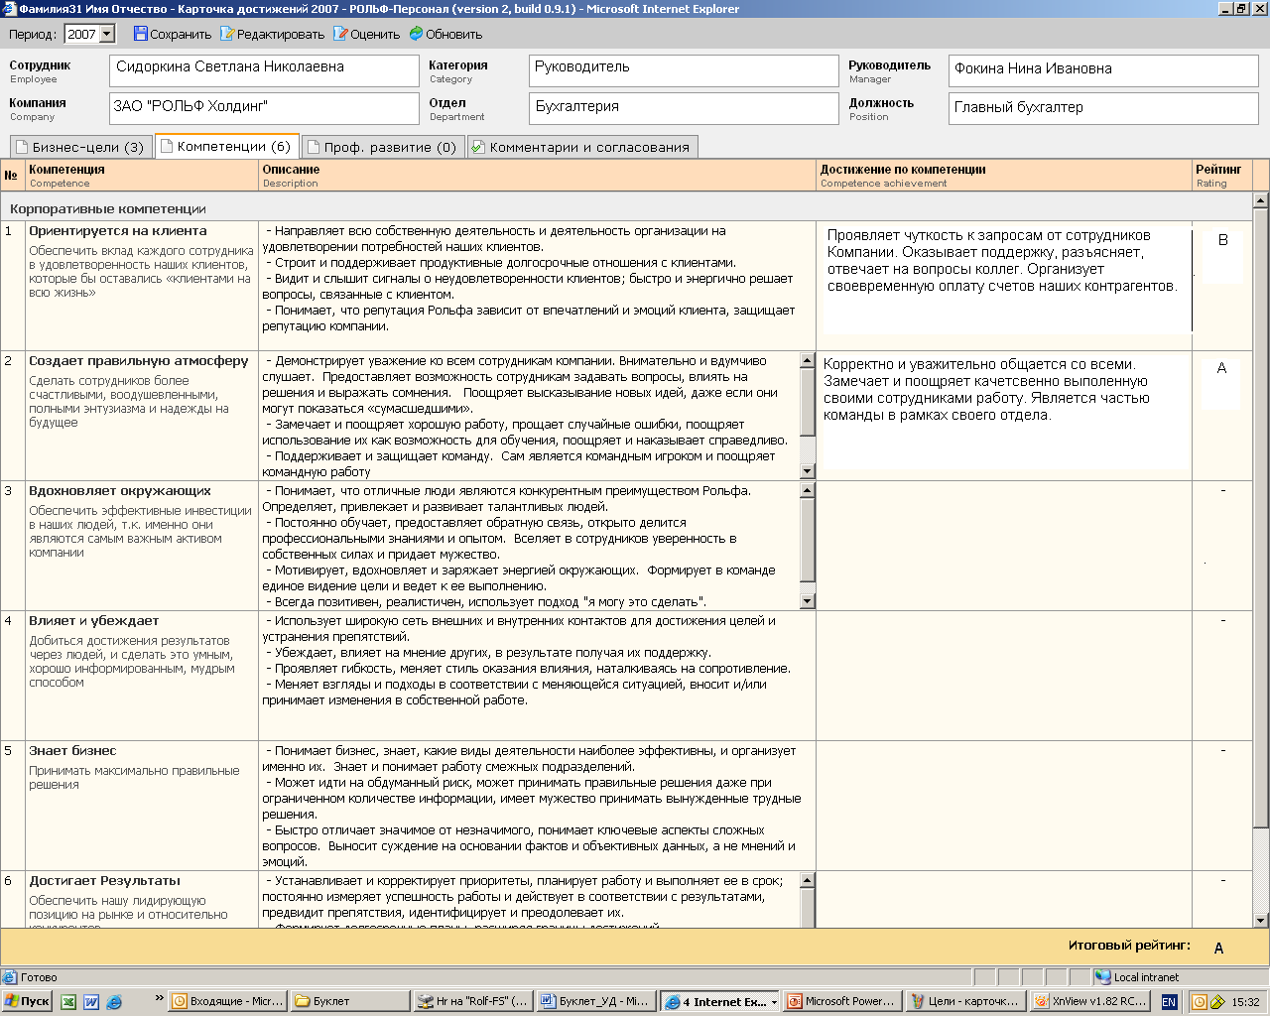

ВОЗМОЖЕН ТАКОЙ ВАРИАНТ

НЕПРИЕМЛЕМЫЙ ВАРИАНТ

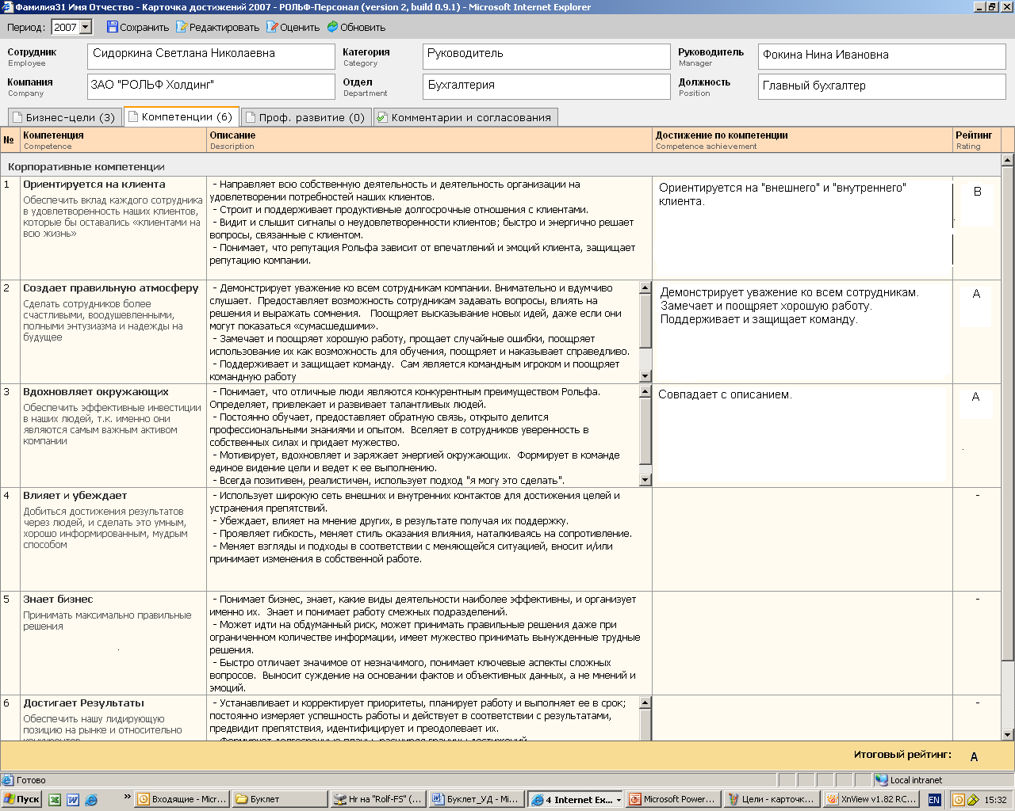

- итоговый рейтинг в поле общая оценка

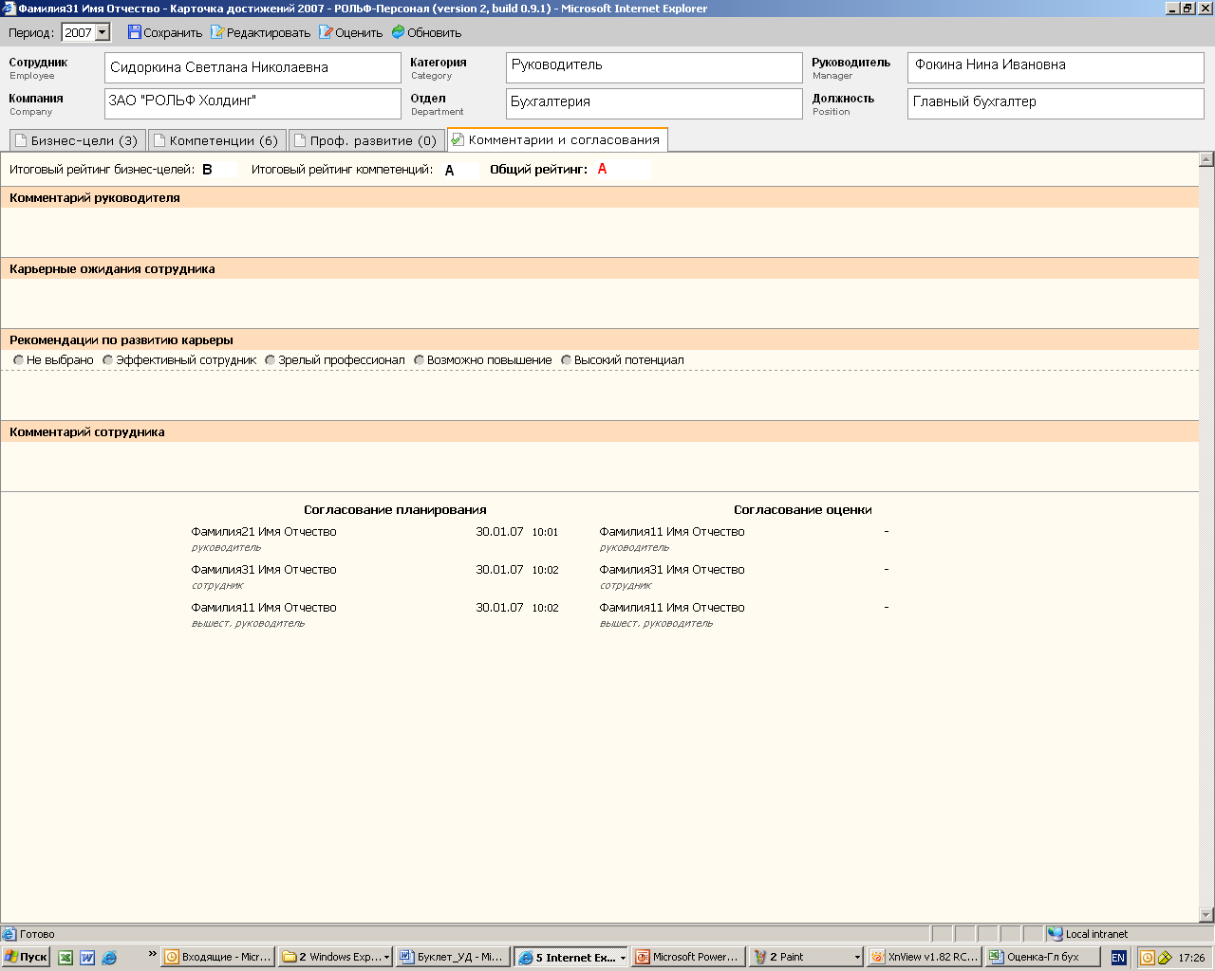

Полученные рейтинги обязательно согласуются с самим сотрудником и вышестоящим руководителем.
Сотрудник может внести свои комментарии в раздел «Комментарии сотрудника».

После получения всех согласований оценок за прошедший год личная карточка сотрудника блокируется.

2. План профессионального развития

В карточке обязательно нужно заполнить:
- описание текущей ситуации с профессиональными навыками (что и почему требует развития)
- цель развития (что в результате должно получиться)
- метод / способ развития необходимых навыков
- крайний срок реализации развивающих мероприятий
- ответственного за развитие (в большинстве случаев это сам сотрудник)

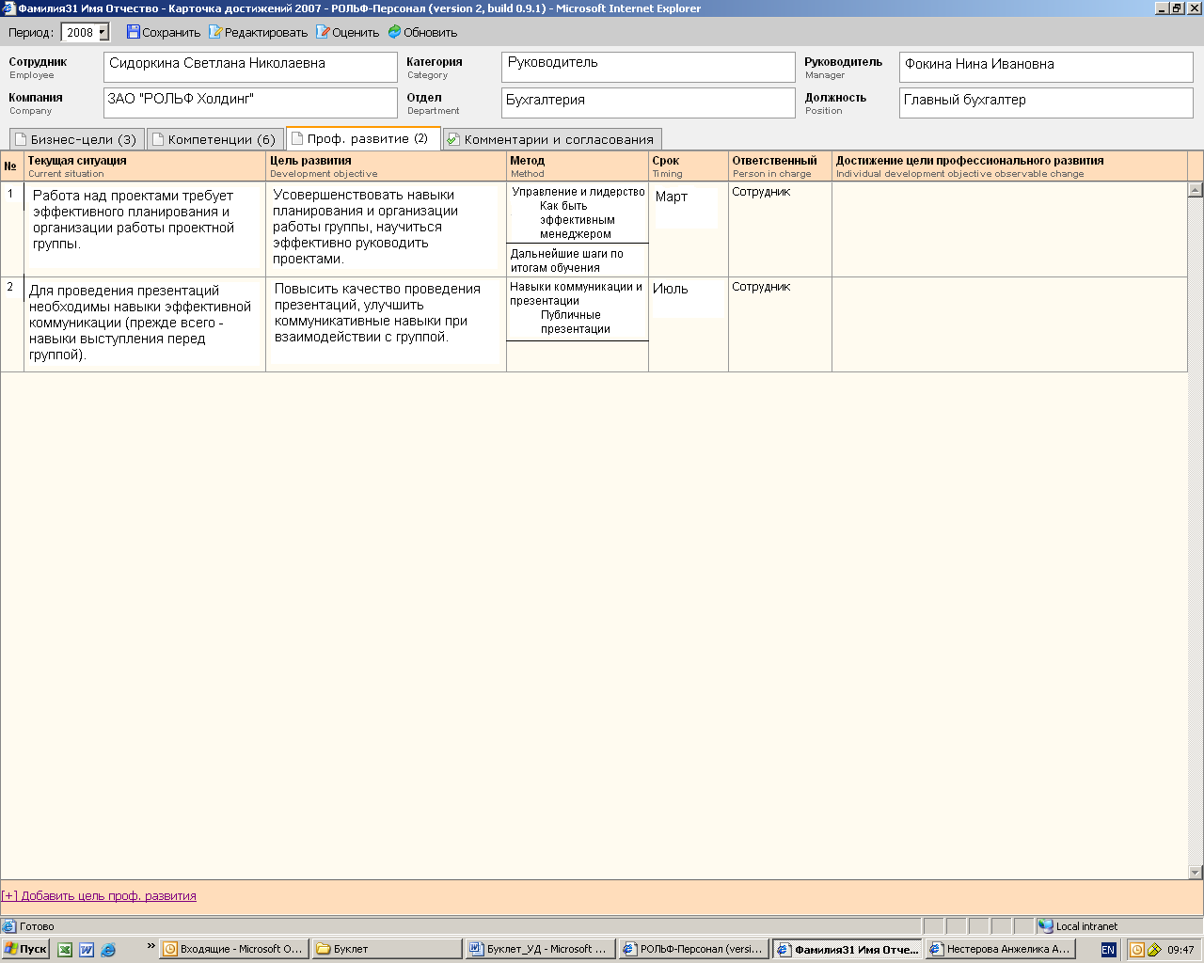

3. Постановка целей

По итогам общения между руководителем и непосредственным подчиненным на обзорной встрече формируются цели и задачи сотрудника на следующий год.

Цели и задачи необходимо занести в систему и отправить на согласование.
Они приобретают актуальный характер в случае согласования их с самим сотрудником и вышестоящим руководителем.

Цели могут быть сформулированы таким образом:

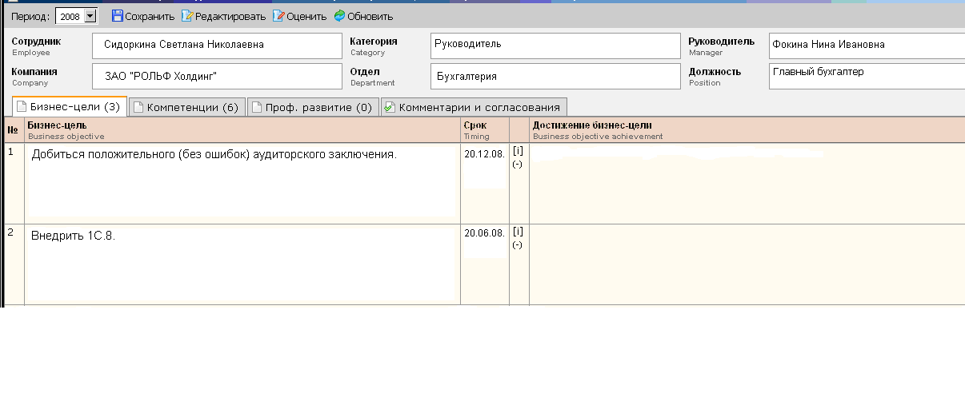

или более развернуто:

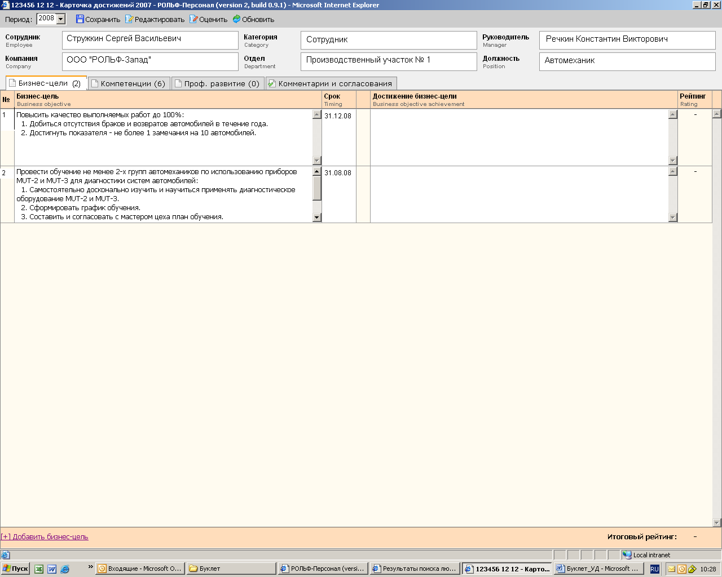

Но это не должно быть следующим образом:

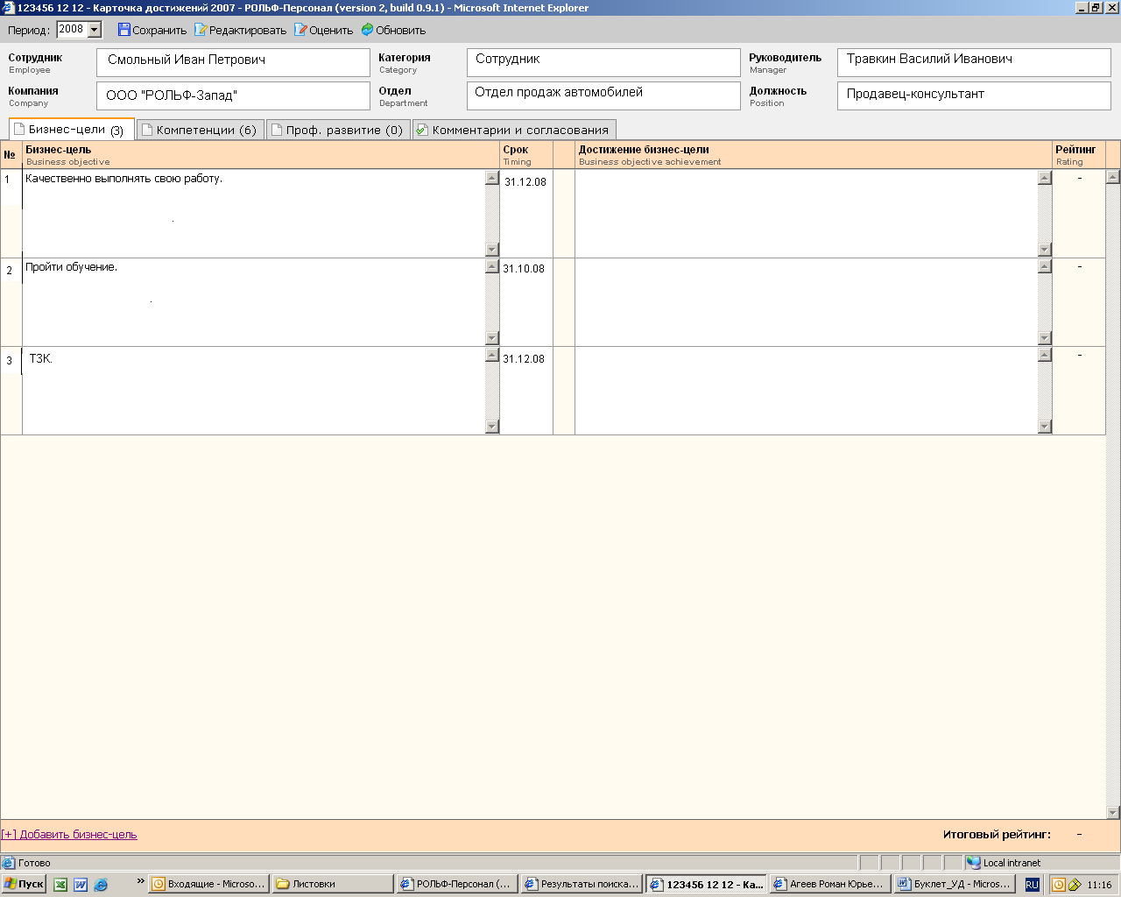

4. Дополнительные разделы личной карточки

Данные разделы не обязательны для заполнения. Они созданы для удобства и возможности внести дополнительную информацию по сотруднику.

Раздел Комментарии руководителя

В этом разделе руководитель может написать любые комментарии, которые не вошли в предыдущие поля (например, как прошла обзорная встреча).

Раздел Карьерные ожидания сотрудника

Раздел может содержать информацию о карьерных пожеланиях сотрудника: хочет ли он профессионально развиваться на текущей должности, расти по карьерной лестнице в своем подразделении или перейти в другую область деятельности, в другое подразделение.

Раздел Рекомендации по развитию карьеры

В данном поле Вы можете выбрать для сотрудника один из предложенных статусов:
- Эффективный сотрудник – сотрудник в целом хорошо справляется со своими задачами и работает в соответствии с установленными стандартами.
- Зрелый профессионал - сотрудник состоялся на текущей должности, уверенно справляется со всеми задачами и готов к горизонтальному перемещению.
- Возможно повышение – сотрудник успешен на текущей должности, обладает управленческим потенциалом, готов к вертикальному росту.
- Высокий потенциал – сотрудник обладает очень высоким потенциалом к развитию, способностями и стремлением к быстрому росту.

Раздел Комментарии сотрудника

В этом разделе сотрудник может внести любые свои комментарии по итогам обзорной встречи.

Заполнение личных карточек

при полугодовой обзорной встрече

1. Оценка

- Сотрудник на встречу приходит с заполненной формой: рейтинги и комментарии по достижению целей и по компетенциям.

- В совместном обсуждении руководитель соглашается или нет с выставленными сотрудником оценками.
Руководитель обязательно должен аргументировать свои оценки.

- Руководитель определяет окончательные рейтинги и заносит всю информацию в личную карточку сотрудника.

- Если сотрудник с чем-либо не согласен, он может внести свои комментарии в поле «Комментарии сотрудника».

- Полученные рейтинги обязательно согласуются с самим сотрудником и вышестоящим руководителем.

2. План профессионального развития

Совместное обсуждение руководителя с сотрудником:

- актуальности целей профессионального развития
- прогресса сотрудника по итогам полугода в развитии
- плана действий по достижению целей профессионального развития к концу года

3. Постановка целей

Руководитель совместно с подчиненным при необходимости корректирует цели, поставленные ранее (если они уже не актуальны), или формулирует новые цели на текущий год.

См. главу «Цикл Управления достижениями» п.1. Задание направления в работе (постановка целей по SMART).

Цели необходимо занести в систему и отправить на согласование.
Они приобретают актуальный характер в случае согласования их с самим сотрудником и вышестоящим руководителем.

На встрече необходимо обсудить прогноз выполнения поставленных задач к концу года, согласовать план их выполнения.

